桃園市政府文化局
馬祖新村眷村文創園區－馬村實驗藝廊申請展覽作業要點

- 宗 旨：
桃園市政府文化局馬祖新村眷村文創園區（以下簡稱本局）為鼓勵傑出及年輕藝術家與文創工作者創作及展出，以重新詮釋眷村文化，提昇本市藝術及文創實驗精神及潛力，特訂定本要點。
- 申請資格：
國內公私立美術團體、機關、學校及藝術與文創工作者(以下簡稱申請者)，均得向本局申請展覽。
- 申請場地：馬祖新村眷村文創園區－馬村實驗藝廊（1-3號眷舍）。
- 申請手續：
一、每年7月1日起至31日止填妥申請表1份（附件1）、展覽企劃書1份，以紙本或使用電子檔案方式，向本局提出申請年度檔期。
二、展覽企劃書內容應具有：
- 展覽名稱。
- 展出構想或理念。
- 作品種類及介紹（作品需有二分之一以上為最近二年內之創作）。
- 整體空間規劃及展覽佈置。
- 藝術家簡歷。
三、使用電子檔案方式申請者，申請資料請以Word格式繕打，企劃書作品之圖檔，另需提供300萬畫素(3 Megapixels或2048×1536 pixels) 以上之JPEG(副檔名為jpg)檔，並將申請資料以光碟存檔送件。
四、為使本局所轄各展覽場地之資源均衡分配及申請作業更趨完善，凡獲本局所轄任一展覽館舍排檔者，同年不再獲另一展館排檔；另當年度於本局所轄任一館舍舉辦個展或聯展者，次年不得在原館舍展出（成立15年以上之團體不在此限）。
五、送審資料不合規定者，本局得逕予退件或要求補件，俾利完成申請手續。
六、送審資料如需退還者，應於申請時檢附貼足郵資之回郵信封，否則本局概不退還。
七、送審資料收件地址：本局文創影視科辦公室（32095中壢區龍吉二街155號），連絡電話：03-2841866分機603江小姐。
- 審查會議：
申請展覽案，經本局召開「申請展覽審查會議」後，將由本局函知通過及未通過之審查結果。
- 檔期安排：
一、經本局申請展覽審查會議通過者，由本局協調安排展出檔期、展出場地、展覽相關事項，本局免收場地使用租金。
二、每檔期展出時間原則上為2至3週，本局可視狀況調整檔期，展出者應予配合。
三、申請人須依排定檔期按時展出，如因故無法如期展出，請於展出前兩個月通知本局，並於1年內不得再向本局提出展覽申請；若無故不如期展出亦不通知者，3年內不得申請在本局展出。
四、展覽場地如遇政府機關及本局舉辦重要活動時，得由本局另行通知並更動、協調安排展覽檔期。
- 展覽須知(申請展覽者，請遵守下列事項)：
  - 參展作品規格：
作品尺寸應配合展覽空間及運送入口之高度及寬度，並以方便搬運為原則，展覽空間資訊請參照附件3。
  - 場地佈置：
    - 展覽會場由展出者自行負責佈置，本局文創影視科協助之。
    - 展出作品之包裝、運輸、保險，均由展出者自行負責。
    - 作品裝置不得破壞展場之硬體結構及原有設施，並能配合展示空間。有關場地佈置、安全維護請依「馬祖新村眷村文創園區場地使用保證書」(附件2)辦理，如不依規定使用致使本局有所損壞者，展出者應負賠償責任。
  - 宣傳事項：
    - 展出者如印製請柬、宣傳資料，其內容須經本局審查後，由展出者自費印製。
    - 展出者請於展覽前兩個月提供展出圖片、約300字展覽簡介，供藝文摺頁刊印、網頁或網路美術館宣傳。
    - 展出者如舉辦開幕、茶會、剪綵等儀式，請與本局文創影視科預約協調辦理。
- 本要點奉核可後實施，其修正亦同，如有未盡事項，得隨時修訂之。
- 附錄：
附件1：馬祖新村眷村文創園區展覽申請表
附件2：馬祖新村眷村文創園區場地使用保證書
附件3：園區地圖、展場平面圖
附件1
編號：  (由文化局填寫) |  | 馬祖新村眷村文創園區-馬村實驗藝廊展覽申請表
展 覽 資 料
申 請 者  （個人或團體名稱） |  |  | 展覽類別 | 個展 □  聯展 □參展人數：
展覽名稱
展覽介紹
作品類別 |  |  | 展品件數 | 共 件
希望展出時間 |  | □1-2月、□3-4月、□5-6月、□7-8月、□9-10月、□11-12月  註：實際展覽檔期由本局參酌場館檔期逕行排定。
希望展出天數 |  | 日
上次在本局展出 |  | 展出時間： 年 月 | 展出地點
申 請 人 個 人 資 料（團體請負責人代表填寫）
申請人姓名 |  |  | 服務單位
出生日期 | 民國 年 月 |  | 性 別 | 女 □ 男 □
通訊方式 | 公： 宅：  行動電話： 傳真：
地 址 | □□□□□
電子信箱
學 歷
經 歷
申請資料經本人確認無誤
申請人簽名：______________________________ 填表日期： 年 月 日

聯 展 資 料 表
參
展
人
姓
名
團  體  介  紹 | 團體名稱 |  | 成立年代 | 民國 年
 | 是否登記立案 | □否 □是，立案字號： | 團體人數 | 共 人
 | 所 在 地 | 是否為本市團體 □是 □否
 |  | 地址：
團體宗旨
（100字以上300字以內）

著作財產權授權同意書
__________________(本人或聯展代表人，以下簡稱本人)，茲同意無償授權桃園市政府文化局使用本人於 __________________（展覽名稱）展出之作品。

本人同意並擔保以下條款：
- 本人代表全體聯展人提供以下之著作授權，如有異議，願負相關責任。
- 本人授權之作品(著作)內容皆為自行創作，有權為本同意書之各項授權，且授權作品未侵害任何第三人之智慧財產權，如有違背將自行負責。
- 授權之作品僅供桃園市政府文化局進行研究、攝影、報導、展出、印製、出版，及於相關文宣、雜誌、桃園網路美術館、電子媒體及網路上刊登等非營利之推廣行為。
- 為符合資料庫之系統需求，並得進行檔案格式之變更。
- 本同意書為「非專屬授權」，本人對授權著作仍擁有著作權。
- 本同意書自簽訂日起生效。

此 致
桃園市政府文化局

立同意書人： 【 親筆簽名蓋印 】
身分證字號：
聯絡電話： 手機號碼：
聯絡地址：
E-mail：

中 華 民 國 年 月 日
附件2
馬祖新村眷村文創園區場地使用保證書
（請於本局函知通過結果後10日內繳交此保證書）
_______________________ (以下稱申請人)茲向桃園市政府文化局（以下稱本局）提出申請借用馬祖新村眷村文創園區－馬村實驗藝廊（1-3號眷舍），借用時間自_____年____月_____日至______年_____月_____日，以便作為 展演作品/活動使用，申請人向本局保證：
第 一 條 申請人已同意以場地現狀進行使用，並保證將小心避免損害場地。如場地有修繕或改裝設施之必要，會先取得本局之同意；如有違規情形，本局得逕行取消申請人借用資格，並停止使用。申請人保證於展出完成後，將場地恢復為原始之狀態。
第 二 條 場地使用及賠償：
一、申請人保證不會將使用場地之權利轉讓他人，如有違規情形，本局得逕行取消申請人借用資格，並停止使用場地。
二、申請人如造成場地建物或本局財產髒汙、損毀、故障，本局有權依復原費用要求賠償，或要求申請人恢復原狀，不得異議。
第 三 條 場地使用期間：
一、申請人保證，展演相關作業於____年____月____日____時____分至____年____月____日____時____分內結束。
二、若違反本保證書中所做之承諾，本局得逕行取消借用資格，並停止使用場地。
三、申請人保證，若因故異動或取消借用檔期，至遲應於進場前二個月 (如本局另有規定，從其規定辦理)，以書面通知本局為處理原則；如無故取消未依限告知，違者將依違規處理所定方式處理之。然遇不可抗力之因素或不可歸責於雙方當事人之事由不在此限。
四、申請人同意，本局得因緊急公務需要而改變借用時間，並與申請人協議另定之。
五、申請人同意，若未於使用期限屆滿前遷離作業用之設施、設備或私有物品，則本局可將其視為廢棄物逕行清除，申請人保證會負擔清除費用。
六、申請人如需在該場地進行額外追加檔期時，將會與本局協議同意後為之。
第 四 條 關於場地使用行為：
- 場地如屬文化資產，則申請人應保證使用期間不得使用損害文化資產之器材，並遵守《文化資產保存法》之相關規定。使用期間禁止吸菸、飲酒、嚼食檳榔、使用明火、瓦斯，並與本局確定相關器材用電量，若有超出場地負載之可能，再與本局另議用電事宜。
二、申請人保證其本人、僱員、代理人或協助人員，非因展出需要，禁止在場地吸菸、酗酒、嚼食檳榔；亦不得攜帶違禁品、易燃品或易爆品等危險物品，以致危害公共安全。
三、申請人於進場前，應確實投保公共意外責任險及各項活動參與人士之必要保險。
四、申請人於場地借用期間和使用範圍內，應自負安全及財物保管；如人員於場地內活動所致之人體傷亡(含任意第三人)或財物損失，本局不負任何賠償責任。

請務必遵守上開規定，若經查違反規定情節重大者，將停止提供場地借用服務2年。
當您簽署保證書時，即表示您已閱讀、瞭解並同意接受桃園市政府文化局之相關規範。

申請人： （請簽章，公司行號請蓋大小章）

負責人： （請簽章）

電話：
地址：
聯絡人：
手機：

中 華 民 國 年 月 日

附件3園區地圖
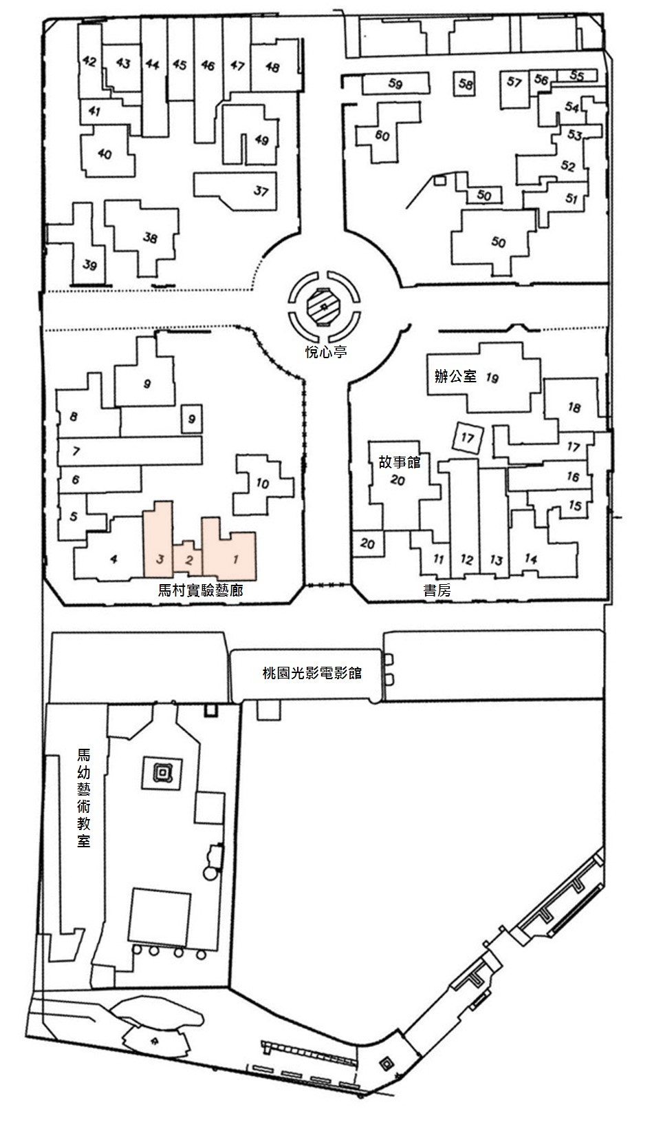

展場平面圖
